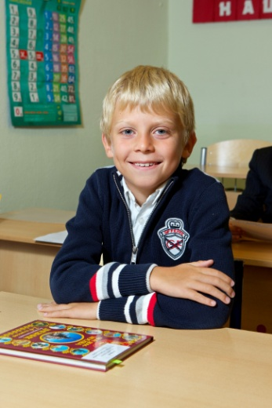 | Сказка.  В одном городе жил мальчик Андрей, который очень любил играть  в шахматы, но часто забывал правила игры. Друзья из класса шутили  над ним по этому поводу.  Вот и сегодня, когда до шахматного турнира оставалось  всего несколько часов, Андрей заснул.  -Ах, какие замечательные у вас шахматы! -Сказала мальчик во сне.  Шахматы, и вправду были замечательные – доска была похожа  на городскую площадь, а фигурки – живые человечки.  -Да, шахматы замечательные, но сегодня и нас идет «страшная» партия –  ответили белые фигуры.- Приходите завтра.  - А ведь в сказках желания исполняются- подумал Андрюша- стоит т  олько сильно захотеть. -Я помогу вам!!!  Андрей очень любил играть в шахматы. Игра – это всегда такой праздник!.  - Ну, и какие дела?  -На доске 17 фигур, Белый Король сдался… Я забыла все правила  игры –плача, отвечала печальная Королева.  - Дорогая Королева, мне хотелось бы напомнить вам, что «пешка-душа  шахмат!»- прокричал Андрей.  -Кажется, я знаю, какая игра здесь подойдет. -Я расскажу вам как в  нее играть, напомню все правила игры. -О чудо, я все помню!  Шахматная доска – это волшебная страна. В нем соседствуют  два королевства, в которых есть король, королева, войско.  Два королевства соревнуются между собой. Каждая фигура  ходит строго по определенным правилам. Например, офицер ходит  только по диагонали, а ладья – только по прямой. Конь может  перепрыгивать через другие фигуры  и делать трюк – ходить буквой Г, самая сильная фигура – королева,  она ходит и по прямой и по диагонали, но самая важная фигура – король.  Хотя он может походить только на одну клеточку, он самый главный в  своем королевстве. Ведь если короля взять в плен, игра проиграна.  А еще есть пешки – они могут ходить на 1 или 2 клеточки, но каждая их  пешек, дойдя до последней линии может стать любой фигурой  ( кроме короля) – королевой, офицером, конем или ладьей. На доске  расположены две армии – белая и черная, белые начинают и…  -Ура, ура! – воскликнул все,  -А какой фигурой ты хотел бы быть , если бы ты попал в шахматное  королевство?  – Ну, конечно же королем! Это ведь самая главная фигура!  - А не испугаешься? Ведь тебя могут ожидать разные испытания и  неожиданности?  -Нет, я ничего не боюсь, я очень смелый! – сказал Андрей и проснулся.  - Да, да, конечно, это был сон! Но какой он замечательный…  Все зависело от меня…  -Не волнуйтесь, дорогие читатели, это хорошая история  со счастливым концом!  Андрей теперь навсегда запомнил все шахматные правила.  .
Иванов Антон
8 лет
Хобби: футбол, шахматы, танцы, пение.
